Hermann Korte:

Gottfried Benn: »Einsamer nie —«

Einsamer nie als im August:
Erfüllungsstunde — im Gelände
die roten und die goldenen Brände
doch wo ist deiner Gärten Lust?

Die Seen hell, die Himmel weich,
die Äcker rein und glänzen leise,
doch wo sind Sieg und Siegsbeweise
aus dem von dir vertretenen Reich?

Wo alles sich durch Glück beweist
und tauscht den Blick und tauscht die Ringe
im Weingeruch, im Rausch der Dinge -:
dienst du dem Gegenglück, dem Geist.

Benns Gedicht »Einsamer nie -« entstand im Sommer 1936. Anfang September schickte er es, mit dem Zusatz Bedarf keiner besonderen Antwort! Guten Sonntag! seinem langjährigen Vertrauten und Korrespondenzpartner Oelze, einem Bremer Kaufmann. Noch im selben Jahre wurde es veröffentlicht.²⁴⁵ An den Entstehungsort erinnerte sich Benn 1954: auf einem Hügelgasthof auf einem der kleinen Höhenzüge bei Hannover (Deister, Ith, Solling).²⁴⁶ Benn war, als er das Gedicht schrieb, bereits über ein Jahr im medizinischen Dienst der Wehrmacht, einer Tätigkeit, die er als aristokratische Form der Emigrierung²⁴⁷ verstanden wissen wollte. Zwischen 1927 und 1933 hatte der Dichter kaum Verse geschrieben. Im Sommer 1936 registrierte er allerdings einige gedichtgebärende Wochen,²⁴⁸ und zwar zu einem Zeitpunkt, als Benn, 1933 noch Galionsfigur nationalsozialistischer Kulturpolitik, in die öffentliche Kritik geriet. So hatte die Zeitschrift Der SA-Mann ihn in einen kompromittierenden Zusammenhang mit Exilautoren und erklärten Gegnern des NS-Staates gebracht, sogar von übelsten Schmierereien eines Gottfried Benn, Kurt Tucholsky, Ernst Toller u. a.²⁴⁹ geschrieben. Mit dem wie eine emphatische Schlüsselformel zur eigenen Situation wirkenden Titel »Einsamer nie -« hat Benn auf lakonische wie prägnante Weise eine Distanzhaltung ausgedrückt, die das Ich des Gedichts aus jedem gesellschaftlichen Zusammenhang heraushebt. Zugleich hat das Ich seinen Platz unmissverständlich definiert, indem es, sich kategorisch gegen alles andere abschottend, dem Gegenglück und dem Geist zuordnet.
Das Gedicht hat eine einfache Form, die das Selbstgespräch des Ichs transparent macht. Der Strophenaufbau ist ebenso überschaubar wie die sprachliche und metrisch-rhythmische Struktur. Parallelismen und Alliterationen treten hervor. Enjambements sorgen in jeder Strophe für eine Dynamik des Sprechens, die melancholisches Verharren immer wieder auflöst. Zur artifiziellen Einfachheit gehört auch der effektvolle Einsatz von Pausen am Ende des Verses und gelegentlich auch im Versinneren. Die Paarreime und umschließenden Reime werden regelmäßig verwendet, während das vierhebige jambische Metrum an manchen Stellen dem Sprechrhythmus entgegensteht.
Die Dichotomie, auf der das Gedicht basiert, ist elementarer Art. Dem entspricht der einfache, transparente Aufbau des Textes. Zwei auf selbstreflexive, selbstkritische Fragen hin strukturierten Strophen steht die klare Diktion einer selbstbewussten Antwort gegenüber. Was eben noch das Ich als ein suchendes und zweifelndes erscheinen ließ, wird in der dritten Strophe ins Gegenteil verkehrt und zur eigentlichen Bestimmung des Ichs stilisiert. Die Dichotomie wiederholt sich im Aufbau der einzelnen Strophe. So beginnt die erste Strophe mit einem Ausruf des Ichs, der eine melancholische Selbstbeobachtung dramatisch auf die Empfindung zuspitzt: Einsamer nie als im August. Der Gegensatz zwischen dem ersten Vers und dem Beginn des zweiten kann nicht größer sein. Die Landschaft und die Atmosphäre des Augenblicks bieten eine Erfüllungsstunde, einen so ästhetisch wie harmonisch in farbige Attribute gefassten Moment der Ernte. Der vierte Vers ist wiederum kontrastiv angelegt, indem er der Erfüllungsstunde und den erfüllten Blick ins Gelände mit der Frage begegnet: doch wo ist deiner Gärten Lust? In der zweiten Strophe setzt sich die oppositionelle Strukturierungsform der Verse weiter fort. Den ersten beiden Versen steht diametral die zweite Frage gegenüber, die das Ich an sich selber stellt: doch wo sind Sieg und Siegsbeweise/ aus dem von dir vertretenen Reich? In der dritten Strophe folgt ein weiterer Kontrast, nun freilich nicht mehr aus der Frageposition des Ichs formuliert, sondern vom Standort der dezidierten, im Zeichen der Leitkategorien Gegenglück und Geist stehenden Antwort. Damit ist auch ein Umriss dessen gegeben, was in der zweiten Strophe die vage Chiffre vom vertretenen Reich andeutete: Das Ich bestimmt seinen Standort gegen das Reich der Natur als auch gegen das auf Sieg und Siegsbeweise erpichte politische sowie das auf Gemeinschaft und Geselligkeit gerichtete gesellschaftliche Reich; in dem Maße, wie es sich ausgrenzt, spiegelt es sich in der im Titelmotto emphatisch umschriebenen Einsamkeits- und Melancholiepose, deren höhere Legitimation erst im letzten Vers offenbar wird.
Benns Gedicht gehört zum Genre des modernen Selbstverständigungsgedichts. Es umkreist die Position und Rolle des Dichters und thematisiert dessen Verhältnis zur Gegenwart. Insofern hat es einen poetologischen Charakter und ist ein Paradigma für den Selbstbezug der Dichtung in deren Medium, dem Gedicht. Das Ich reklamiert für sich ein eigenes Reich. Damit wird kein bloßer Rückzug in die Hermetik der Kunst angekündigt. Der rigorose Einsamkeitstopos im Gedichtauftakt verspricht keine Erfüllung, sondern die in den selbstkritischen Fragen beunruhigend angedeutete Aussicht, von wesentlichen Bezugsfeldern menschlicher Praxis ausgeschlossen zu sein. Deren Skizzierung im Gedicht fällt zwar mit Blick auf die politische und gesellschaftliche Dimension sehr distanziert aus; in der Rede von den Siegsbeweise [n] ist ein geringschätziger Ton ebenso unüberhörbar wie in der Anspielung auf alltägliche Kommunikation und Geselligkeit (tauscht den Blick und tauscht die Ringe/ im Weingeruch; im Rausch der Dinge). Aber die Bilder der Natur sind durchaus positiver Art, vor allem im Panorama-Entwurf der zweiten Strophe, die in ihrer elementaren Transparenz einen Moment der Erfüllung und Ruhe umreißt, wie er im gesamten Gedicht nicht mehr vorkommt: Die Seen hell, die Himmel weich,/ die Äcker rein und glänzen leise. Die Impression kulminiert in der synästhetischen (optische und akustische Eindrücke verknüpfenden) Wendung glänzen leise und weist keinerlei Störung auf. Und doch gehört die Abgrenzung von Natur und Landschaft zur Positionsbestimmung des sich dem Geist verpflichtenden Ichs. Im Kontext des Gedichts bleibt indes die Geist-Formel ebenso diffus wie der Begriff Gegenglück; beide erhalten ihre Bedeutung erst aus dem im Text aufgebauten Gegensatz. Die Einsamkeit des Ichs in dem von ihm vertretenen Reich des Geistes definiert sich aus der Distanzhaltung zu allen Zeichen der Erfüllung und des Glücks in Natur, Kultur und Gesellschaft. Das einsame Ich, so schmerzhaft es die eigene Isolation zunächst begreift, wird mit dem Anspruch auf Gegenglück reichlich entschädigt.
Diesem Bewusstsein entspricht der Duktus der letzten Strophe, die von Vers zu Vers bitterer und bissiger klingt. Das (im Neutrum formulierte) Indefinitpronomen alles lässt keine Differenzierungen zu. Jede Form von Kommunikation (tauscht den Blick) ist verdächtig, vor allem aber diejenige, die vom Ich mit nur schwach angedeuteten Bildern dionysischer Ausgelassenheit assoziiert werden (Weingeruch; Rausch der Dinge). Umgekehrt weiß das einsame, monologische Ich mit selbstbewusstem, elitärem Gestus für sich ein eigenes Territorium zu behaupten. In seiner Sprache hat es sogar etwas von der Wettkampf- und Sieg-Atmosphäre aufgenommen. So entstammt das Wort Gelände der militärischen Sprachfloskel für Landschaft. An Dienst und Gehorsam, wie er dem Soldaten Benn nicht unbekannt war, erinnert die Pathos-Formel vom Dienst am Geist im Schlussvers. Auch die Redewendung Sieg und Siegsbeweise, die wiederum aufs Militärische verweist, sowie die aus der politischen Herrschaftssemantik stammende Formel vom vertretenen Reich zeigen an, wie die eigene Sprache diejenige des Alltags und der Umgebung angenommen hat.
Es mag nahe liegen, das Gedicht an seine Entstehungssituation zu koppeln. So hatte Benn im August 1936 mit Abscheu die Inszenierung der Olympiade in Berlin erlebt; die Wendung tauscht die Ringe/ im Weingeruch ließe sich als eine Anspielung auf olympische Ringe lesen, ebenso die Rede von Sieg und Glück. Auch für die Melancholiestimmung könnten aus Briefen und anderen Zeugnissen autobiografische Parallelen zum Gedicht gezogen werden, bis hin Gedanken an Sterben und Tod.²⁵⁰ Unter dem Eindruck der Olympiade, die Benn zurecht als internationalen Erfolg Hitlers wertete, schrieb der Dichter am 1. September 1936: Mein Eindruck von Berlin ist der einer so undurchdringlichen, penetranten, lähmenden, unvorstellbaren Feigheit, dass ich für den Rest meines Lebens jede menschliche Beziehung dorthin gestrichen habe. Gute Tage für Gangster u. Wilderer!²⁵¹ Und doch ist das Gedicht in seiner Konfiguration des Ichs kein persönliches Bekenntnisgedicht. Es gehört vielmehr in das große intertextuelle Bezugsfeld moderner Poesie, in der Künstlertum und Autorschaft gegen die Außenwelt machtvoll im monologischen Sprechen demonstriert werden und der Dichter seinen eigenen Anspruch mit den Mitteln der Poesie formuliert. Bindungslosigkeit und die Kontraposition zu kollektiven Identitätskonzepten waren die Voraussetzung für die eigene künstlerische Praxis. Insofern ist das Gedicht »Einsamer nie -« ein poetologisches Schlüsselgedicht der Moderne, geschrieben zu einer Zeit, als die Signatur des Modernen selbst widersprüchlich und diffus geworden war. Faschistische Kritiker hatten Benns eigenen Anteil an der Inszenierung expressionistischer Moderne nicht vergessen und 1936 ihre rhetorischen Strategien auf diesen Sachverhalt konzentriert. Melancholie wird zur Haltung des Dichters stilisiert, für den nichts anderes gilt als die eigene dichterische Praxis und das Bewusstsein von der eigenen herausgehobenen Position in der Gesellschaft.

²⁴⁵ Das Gedicht erschien in der veränderten Ausgabe der Ausgewählten Gedichte im Dezember 1936; die im März desselben Jahres erschienene Auswahl wurde in der veränderten Ausgabe um einige Gedichte erweitert, u. a. um »Einsamer nie —«, während expressionistische Programmgedichte wie
»Mann und Frau gehn durch die Krebsbaracke« und »D-Zug« entfernt wurden. - Das Gedicht wird zit. n. Benn, Gottfried (1986): Sämtliche Werke. Bd. 1: Gedichte 1, hrsg. von Gerhard Schuster. S. 135. Stuttgart
²⁴⁶ Ebenda, S.402 (Entstehungskommentar).
²⁴⁷ Benn (1979), S.39 (Brief vom 18.11.1934).
²⁴⁸ Ebenda, S.213 (Rückblick im Brief vom 15. Juli 1939).
²⁴⁹ Zit. n. Brode, Hanspeter (1978): Benn-Chronik. Daten zu Leben und Werk. S. 142. München/Wien
²⁵⁰ Siehe ebenda, S. 143.
²⁵¹Benn (1979), S. 141 f.

Korte, Hermann: Lyrik des 20. Jahrhunderts (1900-1945): Interpretation / von Hermann Korte. (Oldenbourg-Interpretationen; Bd. 97). München: Oldenbourg, 2000¹. ISBN 3-486-88699-1. S. 134-138, 195.

STROPHENFORM – HORST JOACHIM Frank:

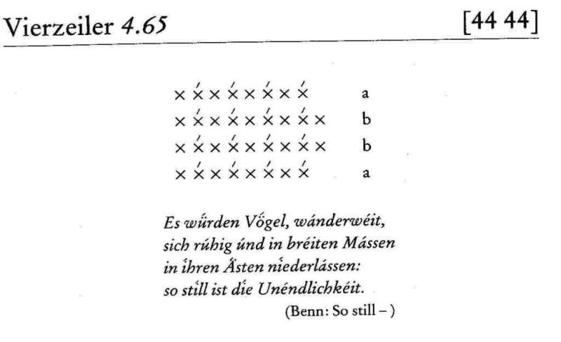 Bei dieser Strophenform aus jambischen Vierhebern wird ein weiblich reimendes Verspaar im umarmenden Reim von je einem Vers männlicher Kadenz umschlossen. Im Vergleich zu den häufigeren Strophen 4.64 und 4.67 aus denselben Versen, aber mit alternierenden Kadenzen entsteht so eine etwas artifiziellere Bauform: Der Sprachfluß schwillt im mittleren Reimpaar leicht an und wird vom letzten Vers wieder eingedämmt. Nicht selten wird diese >konvexe< Form im selben Gedicht mit der ihr entsprechenden >konkaven< Form 4.66 und der in den Versschlüssen alternierenden Strophe 4.67 gewechselt, zum Beispiel Bürger »An Adoniden«, Storni »Nur eine Locke von deinem Haar«, Benn »O Nacht -«.
In der Lyrik des 17. Jahrhunderts war die Form als selbständige Strophe noch selten: Kaldenbach »Wohin ich außer dir, mein Gott« (1651). Geläufig wurde sie erst im 18.Jahrhundert. Haller verfaßte in ihr die seinem »Versuch Schweizerischer Gedichte« (1734) vorangestellte »Zueignungsschrift an Herrn Isaac Steiger«. Spielerischen Ausdruck gewann sie in der Anakreontik wie zum Beispiel in den »Scherzhaften Liedern« von C.F. Weiße »Die Schwatzhaftigkeit«, »Die Klugheit« oder »Ein Verweis«. Auch das anakreontische Lied »Rettung« des jungen Goethe gehört hierzu. Zum anderen verwendete man in der Aufklärung den Vierzeiler für Fabeln und moralische Erzählungen. Als Beispiel seien genannt von Pfeffel »Theonise« und »Der Exorzist«.
Die Dichter des Sturm und Drang, der Klassik und der Romantik fanden nur wenig Gefallen an dieser eigentümlichen Form. Auch in den folgenden Jahrzehnten benutzte man sie nur gelegentlich für satirische und zeitkritische Gedichte: Uhland »Gebet eines Württembergers«, Heine »Warum ich eigentlich erschuf« und Holz »Zum Eingang«, für spruchhaft-didaktische Gedichte: Hebbel »Höchstes Gebot« und Droste-Hülshoff »Das Wort«, für bewegte Bilder: Lenau »Das Gespenst« und Keller »Frühgesicht«.
Das änderte sich erst gegen Ende des 19. und zu Beginn des 20. Jahrhunderts. Denn nun interessierten sich für diese Form zunehmend Lyriker wie Falke (»Ebbe«, »Morgengang«), Dehmel (»Durch die Nacht«, »Aufstieg«) und Hesse (»So ziehn die Sterne«, »September«). Mit der Freiheit doppelter Senkungen und zum Teil auch, wie schon eingangs erwähnt, im Wechsel mit anderen Formen erschien die Strophe in der expressionistischen Lyrik. Trakl verwendete sie besonders in Bildern wie »Im Winter«, »St.-Peters-Friedhof«, »Das dunkle Tal« und »Westliche Dämmerung«. Benn griff sie auf für »O Nacht - «, »Pastorensohn«, »Einsamer nie« und »So still — «. So wurde der Vierzeiler zu einer im 20. Jahrhundert vielseitig und gern verwendeten Strophenform: Weiß »Abendsorge«, Tucholsky »Mit einem japanischen Gott«, Kraus »Du bist sie, die ich nie gekannt«, E. Kästner »Das Riesenspielzeug«, Zillich »Der Abend«, Zuckmayer »Gelinde Mahnung«, Piontek »Gelassener Blick«, Kolmar »Wappen von Bernstadt«, Schröder »Regenlied«, Becher »Es war ein Leuchten in der Welt«, Habetin »Unmaßgeblicher Zeitgenosse«, Habernig »Wo treibt mein Elend sich herum?«

Rang: 63

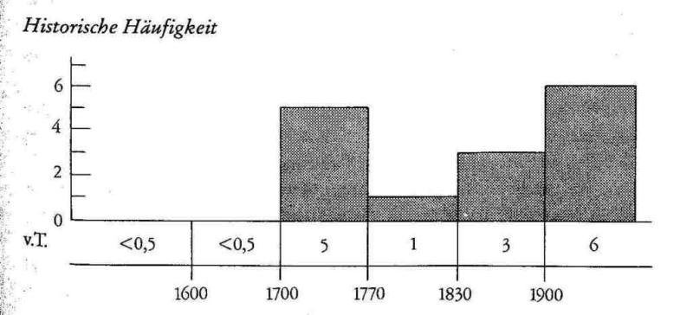

Frank, Horst Joachim: Handbuch der deutschen Strophenformen. Tübingen—Basel: Francke, 1993². ISBN 3-8252-1732-9 (UTB). S 228-229.

